Team member | Phone | Email | Date
Kirsten Vreede | +32 (0)466 90 04 01 | kirsten.vreede@eurovent.eu | 2017-06-26
AEFYT y AFEC se convierten en coorganizadores de la cumbre 2018 Eurovent Summit
La próxima edición del evento emblemático europeo de HVACR tendrá lugar en Sevilla (España)
Madrid, 26 de junio de 2017. Durante una reunión específica, celebrada en Madrid, representantes de AEFYT (Asociación de Empresas de Frío y sus Tecnologías), AFEC (Asociación de Fabricantes de Equipos de Climatización) y la asociación Eurovent han firmado un acuerdo para organizar, conjuntamente, la Cumbre 2018 Eurovent Summit. En el transcurso de la misma, se anunció que la próxima edición de la mayor reunión europea para Climatización de Interiores (HVAC), la Refrigeración de Procesos y las Tecnologías de la Cadena de Frío Alimentario tendrá lugar en Sevilla, España, del 25 al 28 de septiembre.
La cumbre 2018 EUROVENTSUMMIT se centra en la ¡Conectividad! y va a proporcionar una plataforma para cerca de 500 personas, representantes de los principales fabricantes, consultores, prescriptores y asociaciones sectoriales de Europa, Medio Oriente, África del Norte y América Latina. Entre los aspectos más destacados del evento, las asociaciones miembros de Eurovent, AEFYT y AFEC, van a organizar una jornada específica con seminarios de alta calidad en inglés y español.
Dña. Pilar Budí (Directora General de AFEC) declara: ‘La cumbre Eurovent Summit es un evento internacional importante y el lugar de encuentro más interesante para la industria HVACR en Europa. Esta plataforma reúne a los principales representantes de nuestro sector y abordará temas importantes como la evolución tecnológica, la protección del medio ambiente, la legislación europea, los refrigerantes y la calidad de las instalaciones. Se pondrá énfasis en la sostenibilidad, la eficiencia energética y el uso de energía de recursos renovables. Todos los temas estarán vinculados al tema que nos guía, la ¡Conectividad!’
D. Roberto Solsona (Presidente de AEFYT) añade: ‘En AEFYT consideramos que la cumbre Eurovent Summit es una excelente oportunidad para intercambiar experiencias profesionales y crear sinergias entre los distintos actores que forman nuestra industria HVCAR. Vamos a proporcionar un magnífico espacio para la creación de nuevas e interesantes relaciones profesionales.’
La última edición de la cumbre EUROVENTSUMMIT tuvo lugar en Cracovia, Polonia, en septiembre de 2016. En total, se celebraron 37 reuniones, 3 seminarios y 4 eventos emblemáticos durante cuatro días, en los que participaron 26 oradores. Además de las reuniones de los grupos de trabajo de los organizadores, la cumbre 2016 EUROVENTSUMMIT acogió las reuniones del Comité Europeo de Normalización, REHVA, y un seminario dedicado a Polonia denominado ‘Clima Interior 2030’.
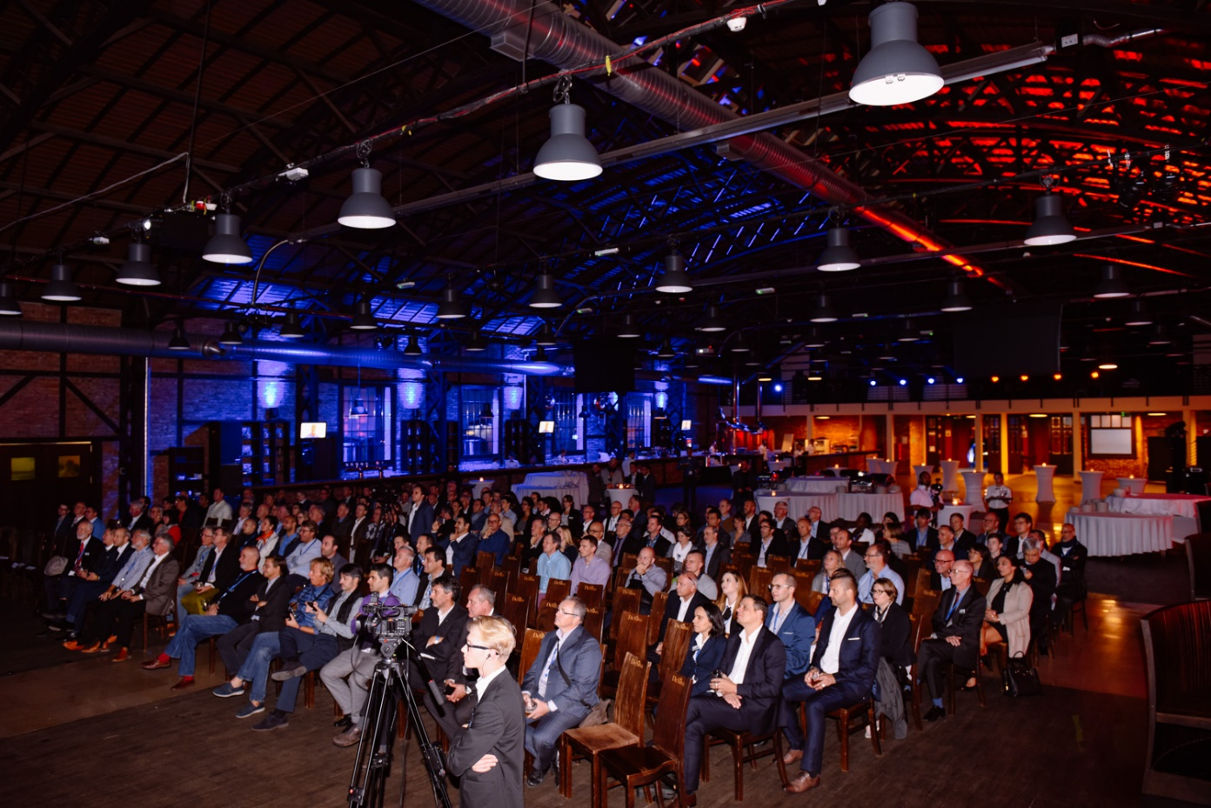
¿Está interesado en participar en la próxima edición? Manténgase en contacto y suscríbase a las últimas actualizaciones a través de http://eurovent-summit.eu/ y de nuestra página de LinkedIn siguiendo el hashtag #VivaLaConectividad. ¿Desea desempeñar un papel más activo? Las solicitudes de patrocinio o de orador pueden enviarse a la Srta. Kirsten Vreede antes del 1 de septiembre de 2017 (kirsten.vreede@eurovent.eu).

___________________________________________________________________________

About Eurovent
Eurovent is Europe’s Industry Association for Indoor Climate (HVAC), Process Cooling, and Food Cold Chain Technologies. Its members from throughout Europe, the Middle East and Africa represent more than 1.000 companies, the majority small and medium-sized manufacturers. Based on objective and verifiable data, these account for a combined annual turnover of more than 30bn Euros, employing around 150.000 people within the association’s geographic area. This makes Eurovent one of the largest cross-regional industry committees of its kind. The organisation’s activities are based on highly valued democratic decision-making principles, ensuring a level-playing field for the entire industry independent from organisation sizes or membership fees.
Eurovent’s roots date back to 1958. Over the years, the Brussels-based organisation has become a well-respected and known stakeholder that builds bridges between manufacturers it represents, associations, legislators and standardisation bodies on a national, regional and international level. While Eurovent strongly supports energy-efficient and sustainable technologies, it advocates a holistic approach that also integrates health, life and work quality as well as safety aspects. Eurovent holds in-depth relations with partner associations around the globe. It is a founding member of the ICARHMA network, supporter of REHVA, and contributor to various EU and UN initiatives.

Our Members and ‘Affiliated Manufacturers’


Our Members are national associations from Europe, the Middle East and Africa that are representing manufacturers in the area of Indoor Climate, Process Cooling, and Food Cold Chain technologies.
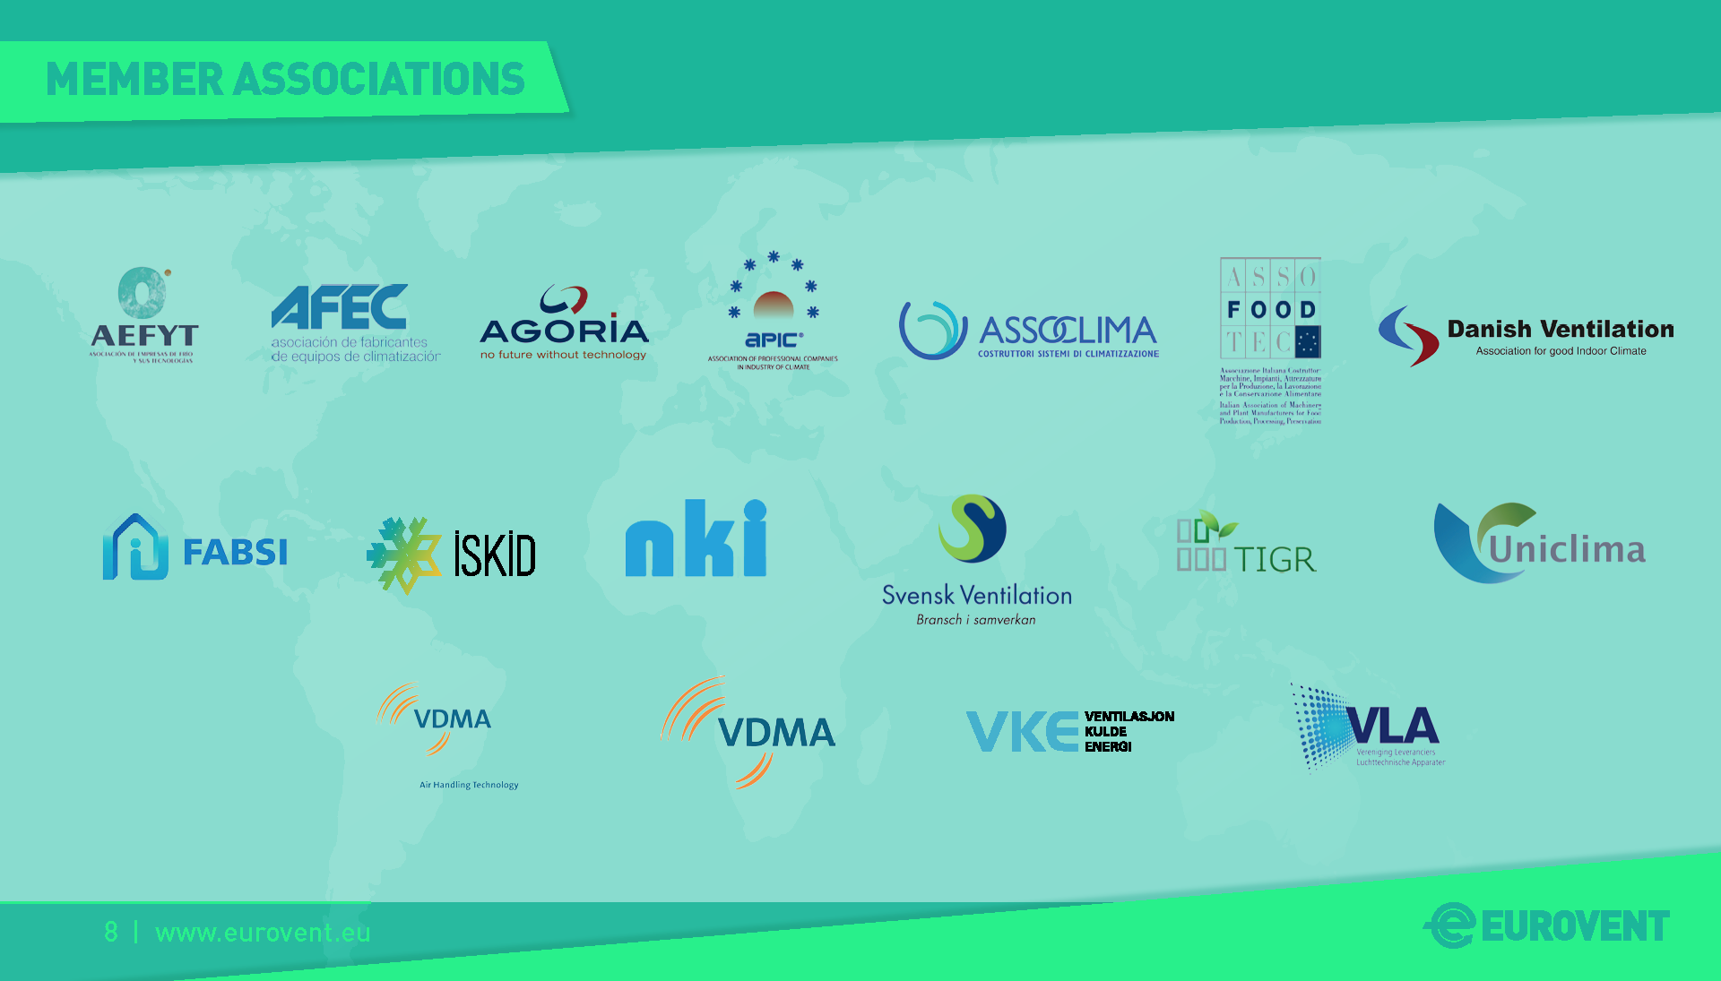
The more than 1000 companies within their networks (Eurovent ‘Affiliated Manufacturers’) can directly participate in Eurovent activities in a democratic and transparent manner.
For in-depth information and a list of all our members, visit www.eurovent.eu

Democratic decision-making
